**HTML CSS (1 tiếng)**

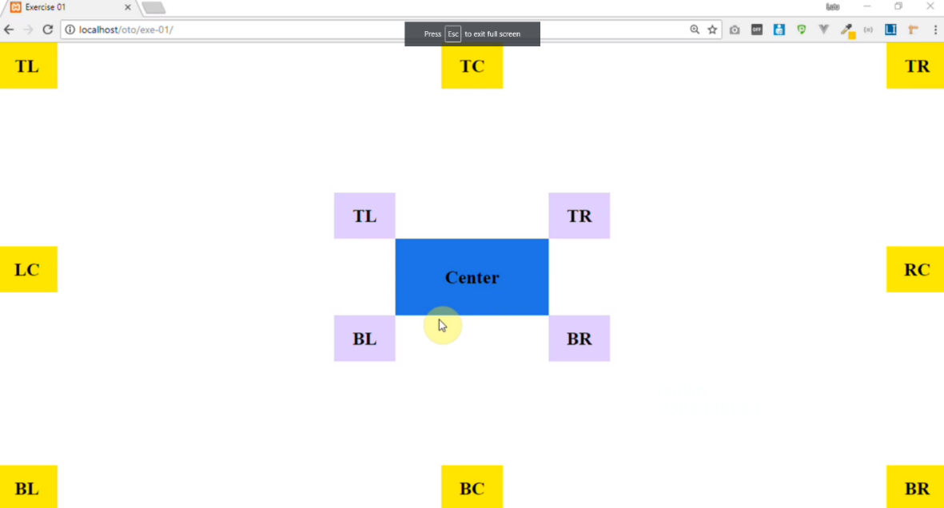

**Quy trình xây dựng trang đăng ký thành viên (1 tiếng)**

* Xây dựng layout trang đăng ký thành viên
* Cách thức hoạt động, quy trình xây dựng chức năng đăng ký thành viên

**Convert PSD sang HTML CSS (1 tiếng)**

* Hướng dẫn đo khoảng Hướng cách, lấy mã màu cơ bản, hoàn thiện trang PSD Login

**Chuẩn bị buổi 3:**

* Demo Layout Login
* Phần mềm cài đặt trước ở nhà:
  + **Visual Studio Code,** Sublime, PHPStorm, Atom, Zend Stduio,
* Kiến thức học trước ở nhà

|  |  |  |  |
| --- | --- | --- | --- |
| **Khóa** | **Chương** | **Bài** | **Video** |
| Lập trình PHP | Chương 1 PHP Căn bản | Học hết | 19 video |